项目的目的
- 能对变电站的电力设备进行综合管理；
- 能对变电站设备和环境数据进行实时监测；
- 能对变电站的历史数据进行统计分析；
- 数据异常时能产生报警通知用户，用户能通过系统进行报警处理；
- 能进行工单管理、能进行人员管理。

项目四大块

数据采集
大多数传感器需要连接串口，常见的串口类型有RS-485、RS-422，设备可以基于Modbus协议与串口下的这些传感器进行通信，Modbus协议是一个被工业界所承认的通用的标准协议，Java提供了相应的Modbus API，其中比较成熟的有Modbus4j。
Modbus是一个主从式架构的协议，该架构下只有一个主节点，其他的都是从节点，每个从节点都有唯一的地址，主节点可以发送modbus指令与从节点进行通信，modbus指令中包含目的设备的地址，modbus消息总线上的所有从节点都会收到该指令，但是只有目的设备会响应该指令。
数据采集方案：
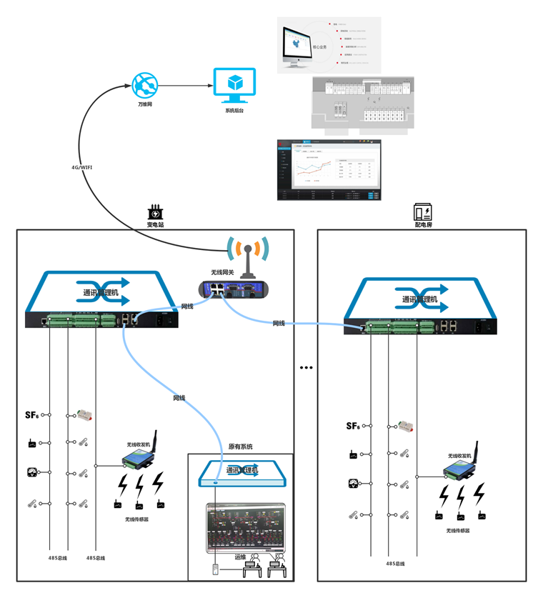
首先将串口传感器接到RS-485总线上，然后通讯管理机会将RS-485总线上的数据转换为以太网数据，即提供Modbus RTU到Modbus TCP的转换，随后无线网关会将有线以太网转换为4G/WIFI的形式，从而将数据传到系统后台，最后进行数据可视化。

数据存储
MongoDB：将一个变电站的数据分为四个Collection来存储 ，原始数据集、每小时统计数据集、每天统计数据集、每月统计数据集，对于后三个数据集需要有一个定时任务定时地进行数据统计，通过查询原始数据来统计每小时数据，通过查询每小时数据来统计每月数据，这个定时统计任务交由TimerTask完成。
时间段长短 | 所查询的数据集
小于三天 | 原始数据集(CollectionName = StationId + 0)
大于三天、小于两周 | 小时数据集(CollectionName = StationId + 1)
大于两周、小于六个月 | 天数据集(CollectionName = StationId + 2)
大于六个月 | 月数据集(CollectionName = StationId + 3)
MySql：
Redis：将一个变电站的数据分为三个Database来存储，并均采用String数据类型。RuleRedis：负责缓存报警规则；DataRedis：负责存储实时数据；CacheRedis：负责热点数据的全局缓存。

数据访问
后台通过采集任务定时采集传感器数据，当采集到新数据时，需要将新数据推送给订阅了它的用户，这时候就必须让后台主动给前端页面发送数据，因此HTTP协议在这个需求中已经不适用了，我们必须要使用基于HTTP协议的WebSocket协议来完成数据的推送功能。

数据转发
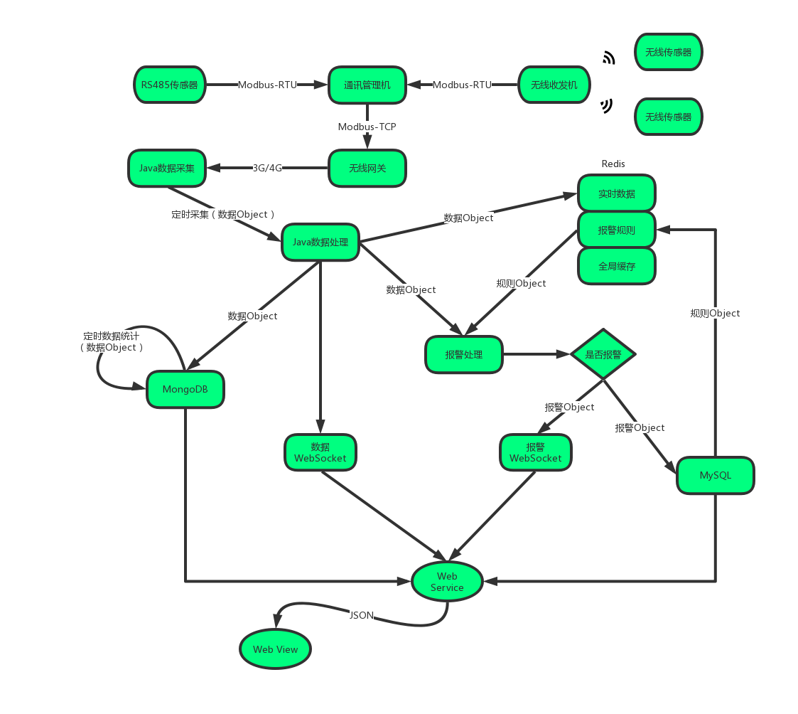
- 建立WebSocket会话，将订阅设备的数据项和会话绑定，发送至后台；
- 查询Redis的DataRedis，将这些数据项的最新数据返回给前端页面；
- 当采集到新数据时，判断新数据的数据项是否在会话参数中，如果就在直接推送给该用户，否则就忽略；
- 查询Redis的RuleRedis，判断该数据是否异常，如果数据异常就生成报警信息，然后同样通过WebSocket将报警信息推送给对应的在线用户，如果没有对应的在线用户则忽略。无论是否报警，都会将信息存储至MySql；
- 最后一步，将数据存入DataRedis和MongoDB。

性能优化方案
使用MongoDB集群存储传感设备的历史数据，数据分布的方式不是传统的一致性哈希算法，而是按时间划分，以时间建立索引，通过时间维护不同时刻同一项数据之间的关系，时间步长不能过小，否则进行数据查询时仍有可能出现“一段连续时间内的数据被划分到多个数据分片”的现象；
利用业务的特点设计不同的数据处理方式，比如把实时数据与历史数据分开存储，这虽然会造成一定程度上的数据冗余，但对这种设计带来的实时数据查询效率上的提升来说，影响微乎其微，其原理就是空间换时间；又比如划分四个Collection存储历史数据，根据用户查询历史数据的时间段长短的不同，选择查询不同的数据集（Collection）。如此，不至于当用户查询很长一段时间内的历史数据时，将这段时间内全部的原始数据返回给用户，造成性能问题；
在数据的编号中下功夫，制定规范，不同的编号代表不同的应用层属性，通过数据的ID即可知道该数据来自哪个变电站、房间、电压等级、设备类型、数据项；
利用懒加载的方式节省空间和时间消耗，当我们存储数据时可以只存储编号、时间和值，而当数据要被查看时再赋予它相应的业务含义。这是一种将变动的数据和不变的数据分开存储的策略，一方面减少数据冗余，另一方面懒加载能提升效率。

